品质为先，2024“双十一”黄天鹅荣登多项榜首

2024年“双十一”大促圆满落幕，回顾这场年度消费盛宴，黄天鹅荣登多项“双十一”销售榜首，巩固了其在高品质鸡蛋领域的领先地位。

根据天猫生意参谋数据显示，“双十一”期间（10月13日-11月11日），黄天鹅可生食鸡蛋在“鸡蛋类目店铺榜、品牌榜”“品牌鸡蛋商品榜”“生鲜提货券蛋类”等多个数据榜单中位列第一，此外，黄天鹅即食溏心蛋也位居溏心蛋类目第一。

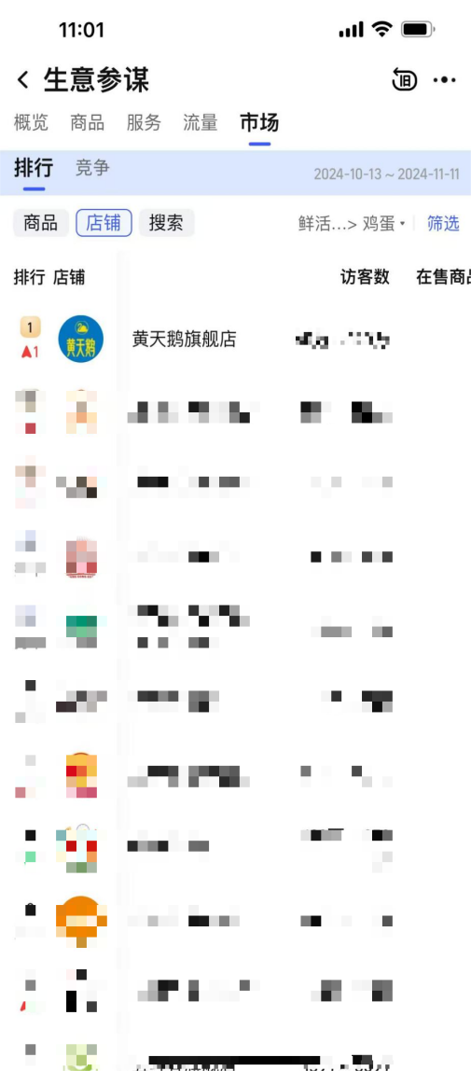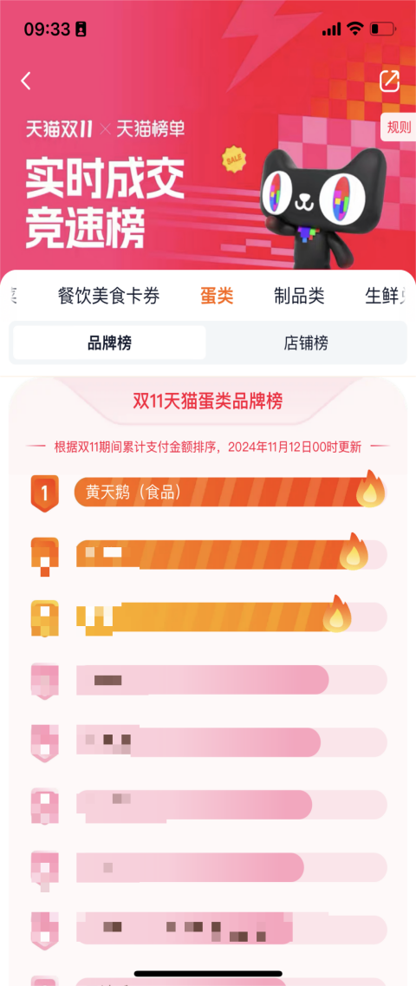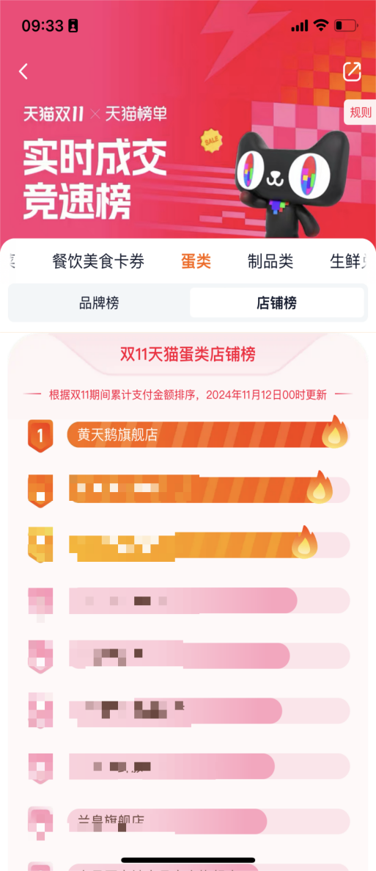

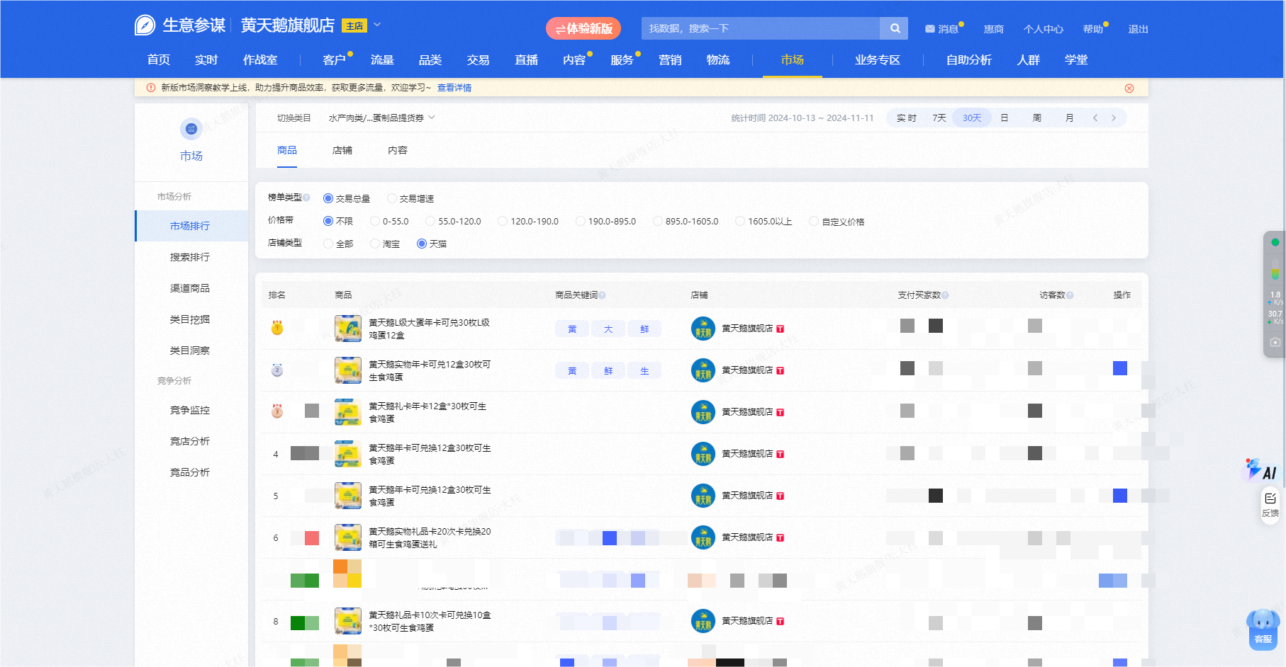

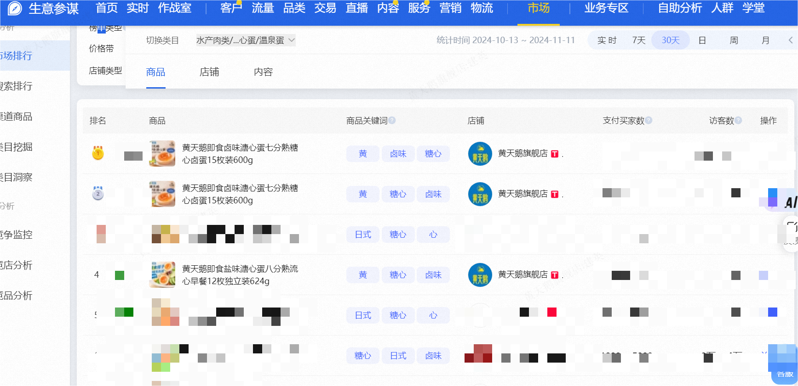

自 2020 年起，在 “618” 和 “双十一” 等大促中，黄天鹅已连续多年蝉联鸡蛋类目销售榜首。此外，根据北京吾德市场研究有限公司的数据，黄天鹅已连续三年高品质鸡蛋销量全国第一。

在保持品类长盛不衰的同时，黄天鹅的品类引领地位依旧。究其原因，在于消费者对蛋品的品质需求进一步提升，另一方面，则得益于品牌长期坚守品质至上这一核心原则。自2019年黄天鹅推出市场以来，始终致力于为消费者提供更安全、更好吃、更营养的高品质鸡蛋。其建立的一套涵盖养殖生产8大环节、24个关键控制点的全链路品质保障体系，全方位守护着一枚鸡蛋从蛋鸡养殖源头到餐桌的每一个环节，确保每一枚鸡蛋都达到高标准。

正是得益于这样的保障体系，黄天鹅可生食鸡蛋具备了诸多优秀品质。在安全性方面，其生产过程严格遵循高标准，从鸡苗选育、饲料供应、研发把控到生产管理，每个环节都紧密相连，不含沙门氏菌，让消费者吃得安心。在营养和口感方面，黄天鹅精选玉米、大豆、万寿菊精华等优质天然食粮喂养母鸡，让鸡蛋富含天然类胡萝卜素，蛋黄天然更黄，同时没有蛋腥味，蛋香浓郁。

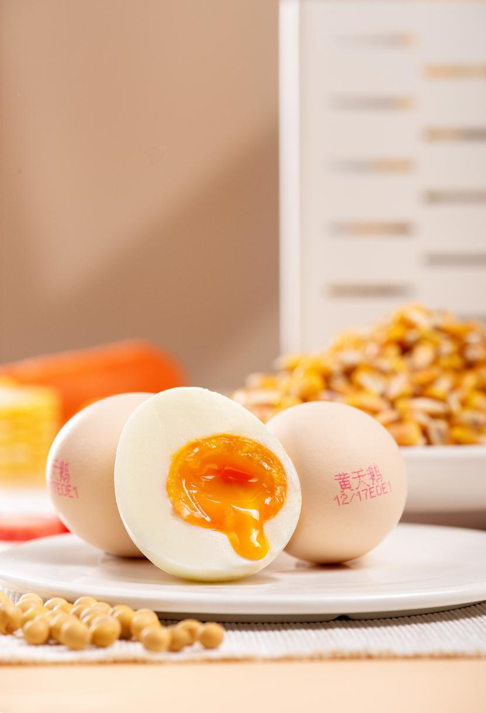

安全、好吃、更营养，精准满足了广大宝妈、精致白领、健身人群对于鸡蛋的品质需求。近年来，随着黄天鹅所属的凤集食品集团发力高品质鸡蛋全产业链，以黄天鹅即食溏心蛋为代表的蛋制品，凭借其独特的口感风味、便捷的食用方式与无沙门氏菌的安全性，也受到了越来越多消费者的喜爱。

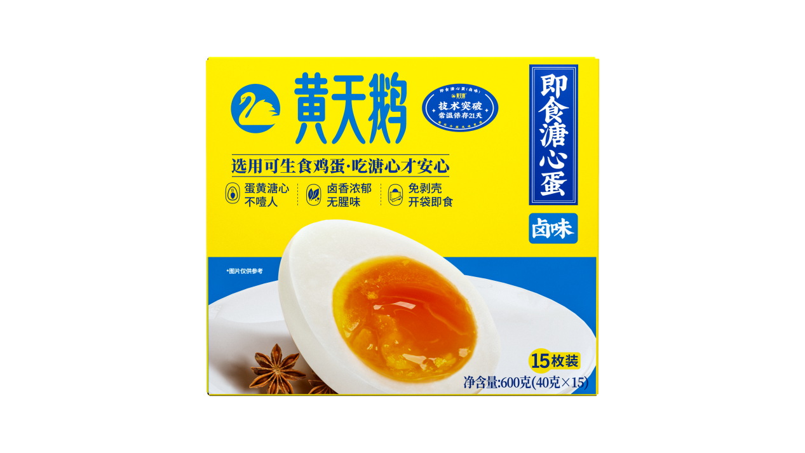

伴随消费观念升级，消费者对食品安全、品质的要求也愈发严格，这一变化如同号角，吸引着国内众多蛋品企业涌入可生食鸡蛋赛道。

在这场角逐中，黄天鹅可生食鸡蛋的出色成绩，有力地证明了其在该品类赛道上一直处于领跑者的地位。凭借对高品质的追求与不断地创新，黄天鹅持续积累品牌知名度，进一步巩固和扩大自身优势。

黄天鹅在“双十一”取得的成绩不仅是自身实力的彰显，更是给整个蛋品行业吹响了前进的号角。随着更多企业向高标准看齐，蛋品行业将逐步走向品质化、规范化，形成一个更具活力和潜力的市场。